Proiect didactic la CHIMIE, clasa a 12-a, profil umanist

Tema: | Reacții de polimerizare (pe exemplul etilenei, propilenei și butadienei), monomer, polimer, fragment structural, grad de polimerizare.
Unitatea de competență: | 5.1 Explicarea și operarea în situații de comunicare orală și scrisă cu noțiunile ce se referă la compușii macromoleculari.  5.4 Aprecierea importanței marcajelor materialelor polimerice pentru alegerea lor corectă, utilizarea și îngrijirea lor; importanței studierii proprietăților compușilor organici pentru utilizarea lor inofensivă.
Obiective operaționale: | La sfârșitul activității, elevul va fi capabil/va putea:
O1: să definească conceptele de monomer, polimer, reacție de polimerizare, fragment structural, grad de polimerizare, utilizând un limbaj științific adecvat;
O2: să alcătuiască ecuațiile reacțiilor de polimerizare ale etilenei, propilenei și butadienei, explicând procesul chimic implicat;
O3: să analizeze aplicațiile practice ale principalilor polimeri sintetici în funcție de structura și proprietățile lor fizico-chimice;
O4: să rezolve sarcini complexe (identificări, clasificări, reacții, corelații între structură și utilizare) în contexte noi, aplicative;
O5: să identifice marcajele polimerilor pe diverse obiecte și să aprecieze rolul lor în alegerea, utilizarea corectă și reciclarea materialelor polimerice.

📘 PPT https://docs.google.com/presentation/d/1wSF1otRuGkYY5ru9iWidAI7rMorz-QAN/edit?usp=sharing&ouid=112534214008415530418&rtpof=true&sd=true

Etape ale activității didactice | Obiective | Demers acțional | Timp | Tehnologia realizării (Metodă\Formă de activitate\  Resurse)
Evocare | O1 | ❓Ce înseamnă compus macromolecular?  Cum se clasifică compușii macromoleculari?  Ce compuși macromoleculari cunoașteți?  Enumerați 2-3 obiecte din jurul vostru și denumirea compusului macromolecular din care este produs. | 5' | Discuție dirijată
Realizarea sensului | O1  O2  O3 | 📌Anunțarea subiectului și obiectivelor.  📝Explică noțiunile: monomer, polimer, reacție de polimerizare.  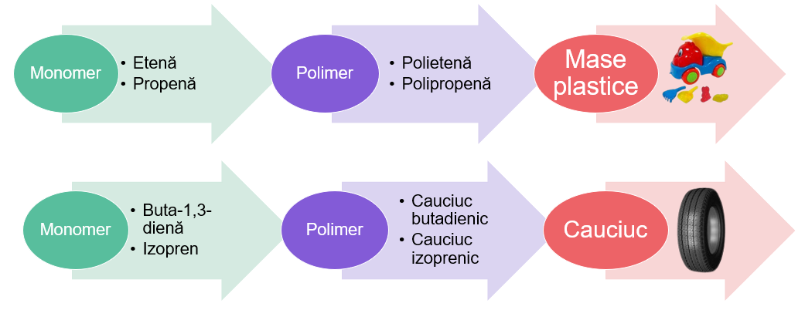  👥 Sarcină: Alcătuiți ecuațiile reacțiilor de polimerizare în conformitate cu schemele propuse. Pentru fiecare polimer din schemă, spune un domeniu concret de utilizare. | 15' | Studiu în baza prezentării (este atașat linkul pe prima pagină)  Explicație  Alcătuirea ecuațiilor chimice  (frontal)
Reflecție | O4 | 💡 Exercițiul 1.  A. Este dat șirul de substanțe organice:  CH₂=CH–CH=CH₂ , CH₃–COO–CH₃ , CH₃–CH₃ , C₆H₁₂O₆ .  Alege pentru fiecare caracteristică o substanță din șirul propus și scrie în spațiul rezervat formula ei:  B. Pentru o substanța 2 din șirul propus scrie:  1) o ecuație de reacției de polimerizare: ______________________________________________________________  2) o proprietate fizică: ______________________________________________________________  💡 Exercițiul 2.  Încercuieşte litera A, dacă afirmaţia este adevărată şi litera F, dacă afirmaţia este falsă.  1) A F Cauciucul sintetic se obţine prin reacţia de polimerizare.  2) A F Formula generală a alchinelor este C_{n}H_{2n}.  3) A F Polialcoolii se identifică cu hidroxid de cupru (II).  4) A F Zaharoza este o monozaharidă.  5) A F Săpunurile pot fi obţinute prin hidroliza bazică a grăsimilor.  💡 Exercițiul 3.  - Completează spațiile libere din tabel:  B. Pentru una dintre substanțele din tabel ________________  (formula)  scrie în spațiul rezervat:  a) o proprietate fizică _______________________________________________; b) o ecuație a reacției de obținere: ________________________________________________________________. | 15' | Exercițiul  Lucrul în perechi
  Nr. | Caracteristica substanței | Formula chimică a substanței | Denumirea substanței
  1 | Este produsul interacțiunii dintre acid și alcool
  2 | Se utilizează la obținerea cauciucului sintetic
  3 | Se supune reacției de fermentare alcoolică
  4 | Participă la reacția de dehidrogenare
  Nr. | Formula chimică a substanței | Denumirea substanței | Utilizarea substanței
  1 | C₆H₁₂O₆
  2 |  |  | la producerea polietilenei
  3 |  | etanoat de metil
Extindere | O5 | 🧠Înscrie confecțiile din colecție în tabel. Observă aspectul și proprietățile mecanice și înscrie caracteristicile determinate în tabel. | 10' | Investigarea confecțiilor din polimeri după marcaj  Colecție de diferiți polimeri din cotidian  Lucru în grup/perechi
  Denumirea | Marcajul | Confecții | Aspectul
  Polietilenă | PE, PELD, PEHD
  Polipropilenă | PP
  Cauciuc  (izoprenic) | Izoprenic/ butadienic

